Instituto Técnico Ricaldone
Primer Año de Bachillerato — Desarrollo de Software
BTVDS 1.3 — Diseño de aplicaciones multimedia
Instructor: Emerson González

PROYECTO DE MÓDULO
Sistema de Gestión de Clínica Médica
Gestión de pacientes, médicos, especialidades, citas e historial clínico

Integrantes:
1. ______________________________ Carné: __________
2. ______________________________ Carné: __________
3. ______________________________ Carné: __________

Sección técnica: ______
Fecha de entrega: 02 de octubre de 2026

Índice
Haga clic derecho aquí → «Actualizar campo» para generar el índice con números de página.
1. Introducción
2. Planteamiento del problema
3. Objetivos
4. Requerimientos del sistema
5. Arquitectura MV y estructura de carpetas
6. Roles y permisos
7. Seguridad y manejo de excepciones
8. Diagramas de casos de uso
9. Diagrama Entidad-Relación
10. Diccionario de datos
11. Manual de instalación
12. Conclusiones

1. Introducción
El presente documento describe el desarrollo del Sistema de Gestión de Clínica Médica, una aplicación de escritorio construida en C# con Windows Forms y SQL Server, que permite digitalizar la administración de pacientes, médicos, especialidades, citas médicas e historiales clínicos.
El sistema fue diseñado siguiendo la arquitectura Modelo-Vista (MV), que separa la lógica de acceso a datos de la interfaz gráfica. Incluye un sistema de inicio de sesión con contraseñas encriptadas mediante la librería BCrypt.Net, control de acceso basado en roles y permisos (Administrador, Médico y Recepcionista), manejo de excepciones con bloques try-catch y mensajes al usuario mediante MessageBox, así como un registro (bitácora) de todas las actividades.
En este documento se presentan el planteamiento del problema, los objetivos, los requerimientos, la arquitectura, los diagramas de casos de uso, el diagrama entidad-relación y el diccionario de datos de la base de datos.

2. Planteamiento del problema
Una clínica médica requiere digitalizar la gestión de pacientes, doctores y citas médicas, que actualmente se maneja con registros en papel. Esta situación genera:
- Pérdida de información de pacientes y consultas.
- Duplicidad de horarios: un mismo médico puede quedar con dos citas a la misma hora.
- Dificultades en el seguimiento histórico de los pacientes (diagnósticos y tratamientos previos).
- Falta de control sobre quién registra o modifica la información.
Solución propuesta: un sistema centralizado con base de datos relacional que valida la disponibilidad de horarios (regla de negocio en el programa más un índice único en la base de datos), mantiene un historial clínico por paciente y restringe cada función según el rol del usuario.

3. Objetivos

Objetivo general
Desarrollar un sistema de escritorio que permita gestionar de forma segura y organizada los pacientes, médicos, especialidades, citas e historiales clínicos de una clínica médica.

Objetivos específicos
- Implementar la arquitectura Modelo-Vista con una estructura de carpetas organizada por capas.
- Implementar un login con validaciones, bloqueo por intentos fallidos y contraseñas encriptadas con BCrypt.Net.
- Controlar el acceso a cada módulo mediante roles y permisos administrables desde el sistema.
- Desarrollar el CRUD completo de Usuarios, Roles, Pacientes, Médicos, Especialidades, Citas e Historial.
- Evitar la duplicidad de horarios en las citas.
- Manejar errores con try-catch, traducir los errores de SQL Server y registrar actividades en una bitácora.

4. Requerimientos del sistema

Requerimientos funcionales
Código | Requerimiento
RF-01 | El sistema debe permitir iniciar sesión con usuario y contraseña.
RF-02 | Las contraseñas deben almacenarse encriptadas con BCrypt.Net.
RF-03 | El usuario se bloquea tras 3 intentos fallidos de inicio de sesión.
RF-04 | El Administrador puede crear, editar, eliminar y bloquear usuarios y asignarles un rol.
RF-05 | El Administrador puede crear roles y asignarles permisos desde el sistema.
RF-06 | CRUD de pacientes (Recepcionista y Administrador). El Médico solo los consulta.
RF-07 | CRUD de médicos y especialidades (Administrador).
RF-08 | Agendar, reprogramar y cancelar citas (Recepcionista y Administrador).
RF-09 | No se permiten dos citas activas del mismo médico o paciente en la misma fecha y hora.
RF-10 | El Médico ve únicamente sus citas y puede cambiar su estado.
RF-11 | El Médico registra y actualiza el historial clínico (diagnóstico y tratamiento).
RF-12 | Cada acción importante se registra en la bitácora; los errores se guardan en archivos de log.
RF-13 | Cualquier usuario puede cambiar su propia contraseña.

Requerimientos no funcionales
Código | Requerimiento
RNF-01 | Lenguaje C# (.NET 8) con Windows Forms; base de datos SQL Server.
RNF-02 | Todas las consultas usan parámetros (protección contra inyección SQL).
RNF-03 | La cadena de conexión se configura en App.config.
RNF-04 | Interfaz uniforme: mismos colores, botones y mensajes en todas las pantallas.
RNF-05 | Todos los errores se muestran con MessageBox entendibles y nunca cierran la aplicación.

5. Arquitectura MV y estructura de carpetas
El proyecto aplica la arquitectura Modelo-Vista: la Vista (formularios) solo se encarga de mostrar datos, validar lo que el usuario escribe y mostrar mensajes; el Modelo contiene las entidades, el acceso a datos (DAO), la conexión y las utilidades de seguridad. Ningún formulario escribe SQL directamente.
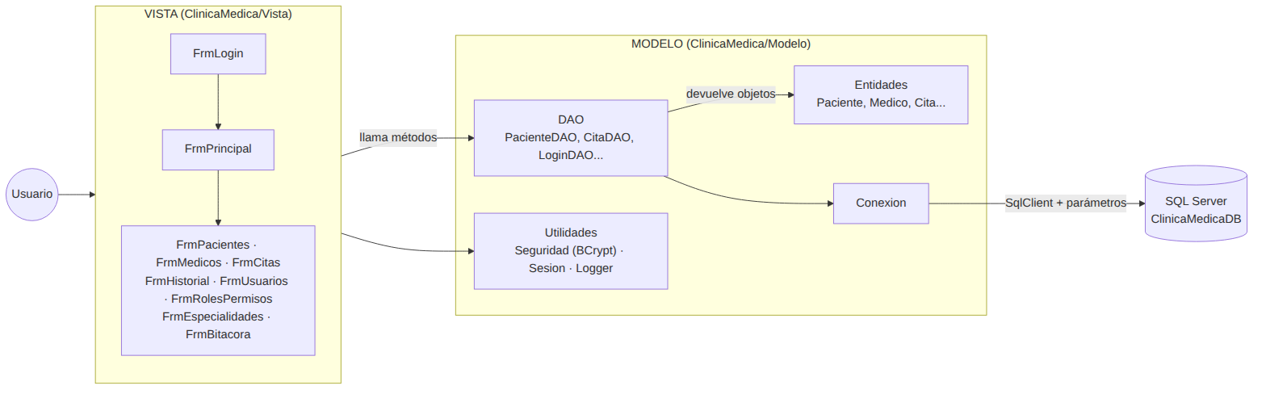
Figura 1. Arquitectura Modelo-Vista del sistema
Carpeta | Contenido / responsabilidad
BaseDeDatos/ | Scripts SQL: 01 creación de tablas, 02 datos iniciales, 03 consultas de verificación.
ClinicaMedica/Modelo/Entidades | Clases que representan cada tabla: Usuario, Rol, Permiso, Paciente, Medico, Especialidad, Cita, HistorialClinico, Bitacora.
ClinicaMedica/Modelo/DAO | Clases de acceso a datos con los métodos Listar, Insertar, Actualizar y Eliminar. LoginDAO contiene la autenticación.
ClinicaMedica/Modelo/Utilidades | Seguridad (BCrypt), Sesion (usuario y permisos), Logger (bitácora y archivos), Validaciones, ExcepcionDatos.
ClinicaMedica/Modelo/Conexion.cs | Abre la conexión, ejecuta consultas parametrizadas y traduce los errores de SQL Server.
ClinicaMedica/Vista | Formularios: FrmLogin, FrmPrincipal, FrmBaseCrud (base de los CRUD) y un formulario por módulo.
Documentacion/ | Este documento y los diagramas.

6. Roles y permisos
Los permisos se guardan en la tabla Permisos y se asignan a los roles en la tabla RolPermisos. Al iniciar sesión se cargan los permisos del rol y el menú principal muestra únicamente las opciones permitidas. El Administrador puede modificar esta matriz desde la pantalla «Roles y permisos».
Permiso | Administrador | Médico | Recepcionista
USUARIOS_GESTIONAR | ✔
ROLES_GESTIONAR | ✔
ESPECIALIDADES_GESTIONAR | ✔
MEDICOS_GESTIONAR | ✔
PACIENTES_VER | ✔ | ✔ | ✔
PACIENTES_GESTIONAR | ✔ |  | ✔
CITAS_VER_TODAS | ✔ |  | ✔
CITAS_AGENDAR | ✔ |  | ✔
CITAS_VER_PROPIAS | ✔ | ✔
CITAS_ATENDER | ✔ | ✔
HISTORIAL_VER | ✔ | ✔
HISTORIAL_EDITAR | ✔ | ✔
BITACORA_VER | ✔

7. Seguridad y manejo de excepciones
- Encriptación: Seguridad.Encriptar() usa BCrypt.Net.BCrypt.HashPassword con factor 11; Seguridad.Verificar() compara la contraseña escrita con el hash guardado. La contraseña nunca se guarda ni se muestra en texto plano.
- Política de contraseñas: mínimo 8 caracteres, con mayúscula, minúscula y número.
- Bloqueo: después de 3 intentos fallidos el usuario queda inactivo hasta que el Administrador lo reactive.
- Inyección SQL: todas las consultas usan SqlParameter.
- Conexión: la cadena está en App.config y cada conexión se cierra automáticamente con using.
- Excepciones: los DAO capturan SqlException y la convierten en ExcepcionDatos con un mensaje claro (registro duplicado 2627/2601, registro relacionado 547, servidor no disponible, etc.). Las vistas usan try-catch y muestran el mensaje con MessageBox. Un manejador global en Program.cs atrapa cualquier error no previsto.
- Transacciones: la asignación de permisos a un rol se realiza dentro de una transacción (Commit / Rollback).
- Logging: Logger.Actividad() guarda en la tabla Bitacora quién hizo qué y cuándo; Logger.Error() escribe los errores técnicos en la carpeta Logs del programa.

8. Diagramas de casos de uso
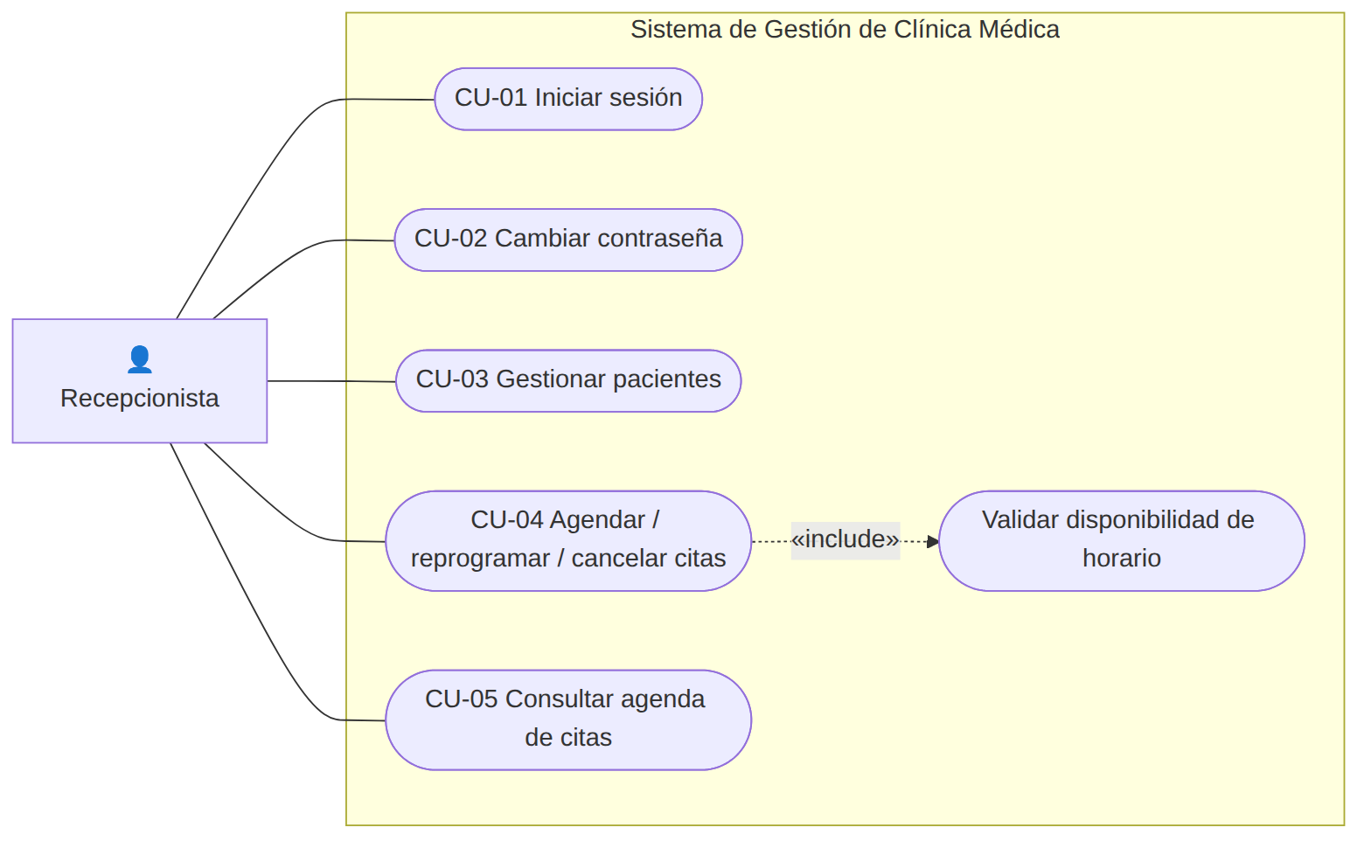
Figura 2. Casos de uso — Recepcionista
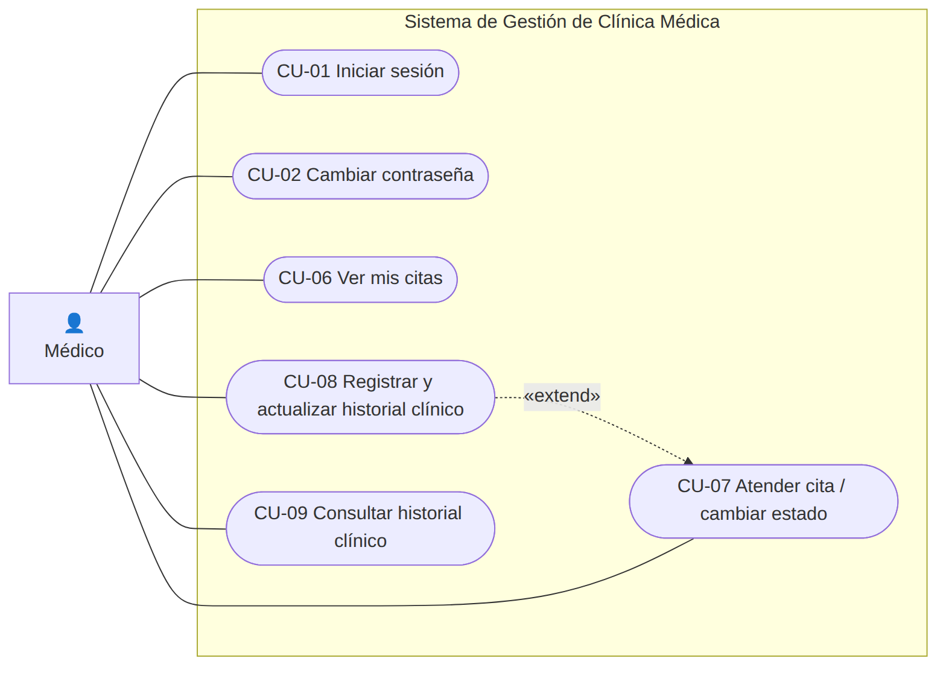
Figura 3. Casos de uso — Médico
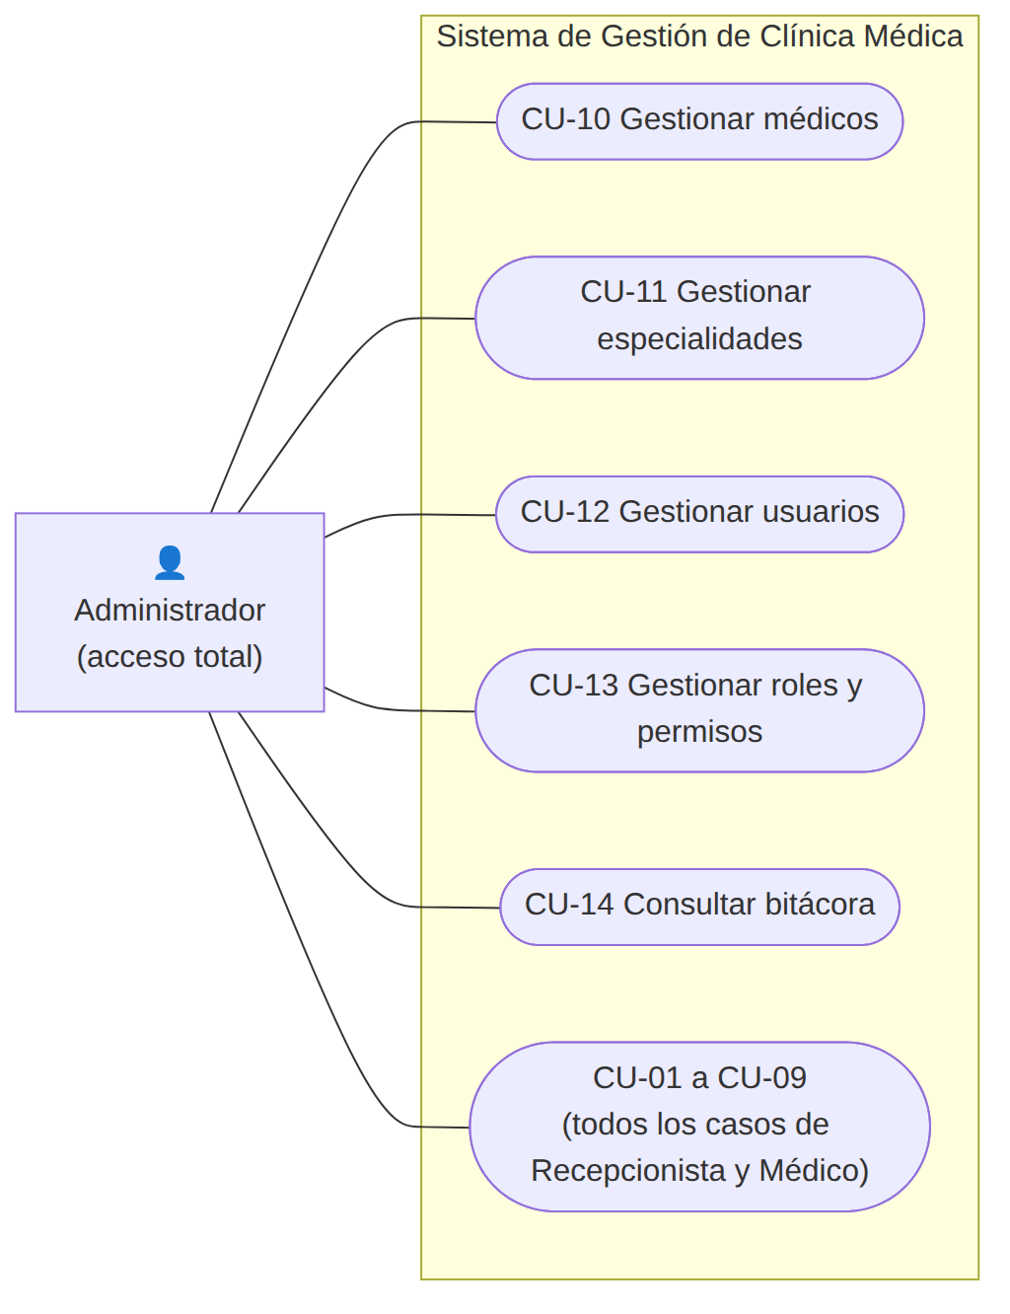
Figura 4. Casos de uso — Administrador

Descripción de casos de uso
Código | Caso de uso | Actor(es) | Descripción
CU-01 | Iniciar sesión | Todos | Valida usuario y contraseña (BCrypt), bloquea tras 3 intentos y carga los permisos del rol.
CU-02 | Cambiar contraseña | Todos | Verifica la contraseña actual y guarda la nueva encriptada.
CU-03 | Gestionar pacientes | Recepcionista, Admin | Registrar, editar, buscar y eliminar pacientes.
CU-04 | Agendar citas | Recepcionista, Admin | Crear, reprogramar o cancelar citas. Incluye validar la disponibilidad del horario.
CU-05 | Consultar agenda | Recepcionista, Admin | Ver todas las citas, filtrar por fecha o buscar.
CU-06 | Ver mis citas | Médico | El médico ve solo las citas asignadas a él.
CU-07 | Atender cita | Médico | Cambiar el estado de la cita (Confirmada, Atendida, Cancelada).
CU-08 | Registrar historial | Médico, Admin | Registrar diagnóstico, tratamiento y observaciones; la cita pasa a Atendida.
CU-09 | Consultar historial | Médico, Admin | Ver todas las consultas previas del paciente, sus alergias y tipo de sangre.
CU-10 | Gestionar médicos | Admin | CRUD de médicos y vinculación con su usuario del sistema.
CU-11 | Gestionar especialidades | Admin | CRUD de especialidades médicas.
CU-12 | Gestionar usuarios | Admin | CRUD de usuarios, asignación de rol, activar/bloquear.
CU-13 | Gestionar roles y permisos | Admin | Crear roles y marcar sus permisos.
CU-14 | Consultar bitácora | Admin | Ver el registro de actividades del sistema.

9. Diagrama Entidad-Relación
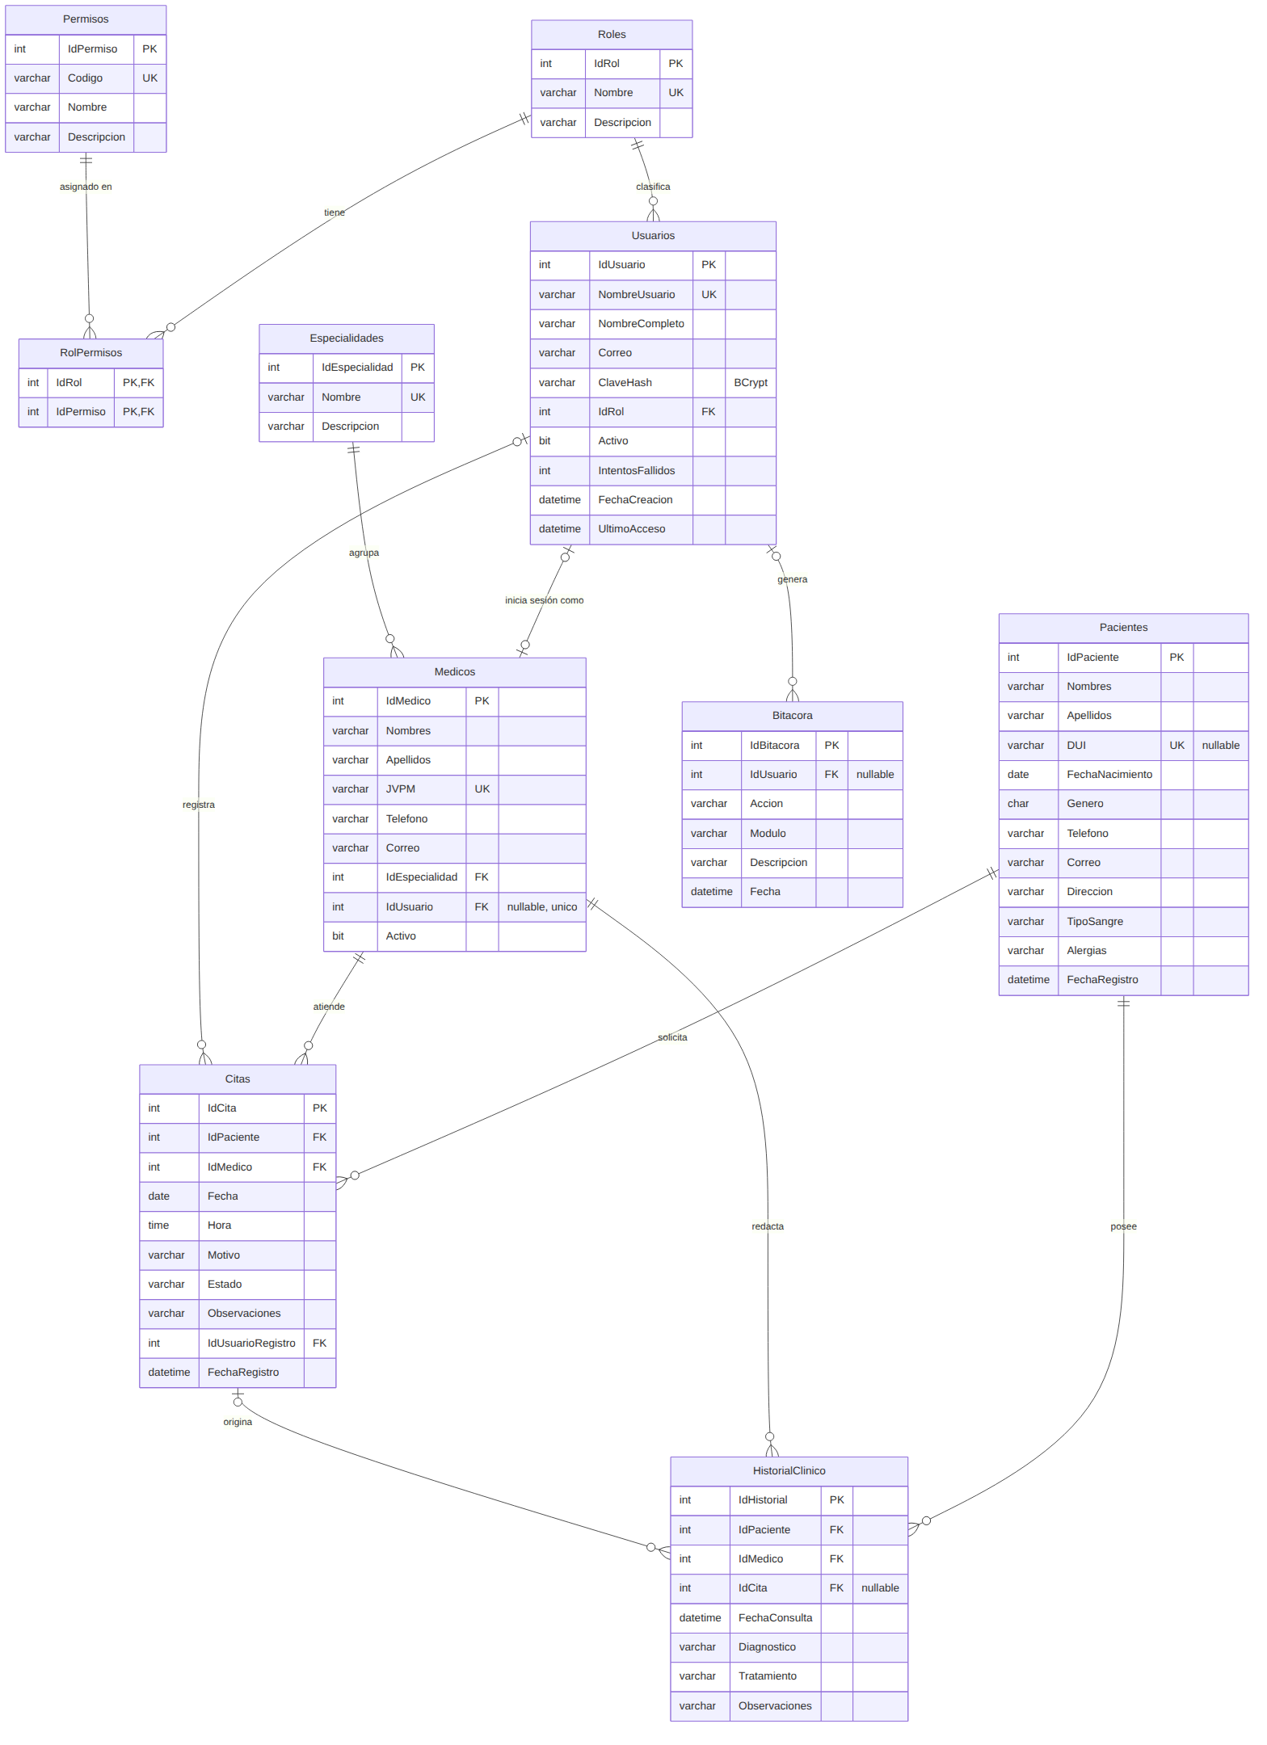
Figura 5. Diagrama Entidad-Relación de ClinicaMedicaDB

10. Diccionario de datos
Base de datos: ClinicaMedicaDB (SQL Server). PK = llave primaria, FK = llave foránea, UQ = valor único.

Tabla: Roles
Roles del sistema.
Campo | Tipo | Long. | Restricciones | Descripción
IdRol | INT |  | PK, IDENTITY | Identificador del rol
Nombre | VARCHAR | 50 | NOT NULL, UQ | Nombre del rol
Descripcion | VARCHAR | 200 | NULL | Descripción del rol

Tabla: Permisos
Acciones que se pueden habilitar en el sistema.
Campo | Tipo | Long. | Restricciones | Descripción
IdPermiso | INT |  | PK, IDENTITY | Identificador del permiso
Codigo | VARCHAR | 50 | NOT NULL, UQ | Código usado por el programa (ej. CITAS_AGENDAR)
Nombre | VARCHAR | 100 | NOT NULL | Nombre legible
Descripcion | VARCHAR | 200 | NULL | Descripción del permiso

Tabla: RolPermisos
Relación muchos a muchos entre roles y permisos.
Campo | Tipo | Long. | Restricciones | Descripción
IdRol | INT |  | PK, FK → Roles | Rol
IdPermiso | INT |  | PK, FK → Permisos | Permiso asignado

Tabla: Usuarios
Personas que inician sesión en el sistema.
Campo | Tipo | Long. | Restricciones | Descripción
IdUsuario | INT |  | PK, IDENTITY | Identificador del usuario
NombreUsuario | VARCHAR | 50 | NOT NULL, UQ | Usuario para el login
NombreCompleto | VARCHAR | 100 | NOT NULL | Nombre de la persona
Correo | VARCHAR | 100 | NULL | Correo electrónico
ClaveHash | VARCHAR | 100 | NOT NULL | Contraseña encriptada con BCrypt
IdRol | INT |  | FK → Roles | Rol del usuario
Activo | BIT |  | DEFAULT 1 | 1 = activo, 0 = bloqueado
IntentosFallidos | INT |  | DEFAULT 0 | Intentos de login fallidos consecutivos
FechaCreacion | DATETIME |  | DEFAULT GETDATE() | Fecha de creación
UltimoAcceso | DATETIME |  | NULL | Último inicio de sesión exitoso

Tabla: Especialidades
Especialidades médicas.
Campo | Tipo | Long. | Restricciones | Descripción
IdEspecialidad | INT |  | PK, IDENTITY | Identificador
Nombre | VARCHAR | 100 | NOT NULL, UQ | Nombre de la especialidad
Descripcion | VARCHAR | 250 | NULL | Descripción

Tabla: Medicos
Médicos de la clínica.
Campo | Tipo | Long. | Restricciones | Descripción
IdMedico | INT |  | PK, IDENTITY | Identificador
Nombres | VARCHAR | 100 | NOT NULL | Nombres
Apellidos | VARCHAR | 100 | NOT NULL | Apellidos
JVPM | VARCHAR | 20 | NOT NULL, UQ | N° de Junta de Vigilancia de la Profesión Médica
Telefono | VARCHAR | 15 | NULL | Teléfono
Correo | VARCHAR | 100 | NULL | Correo
IdEspecialidad | INT |  | FK → Especialidades | Especialidad
IdUsuario | INT |  | FK → Usuarios, NULL, UQ | Usuario con el que el médico inicia sesión
Activo | BIT |  | DEFAULT 1 | Disponible para agendar citas

Tabla: Pacientes
Pacientes registrados.
Campo | Tipo | Long. | Restricciones | Descripción
IdPaciente | INT |  | PK, IDENTITY | Identificador
Nombres | VARCHAR | 100 | NOT NULL | Nombres
Apellidos | VARCHAR | 100 | NOT NULL | Apellidos
DUI | VARCHAR | 10 | NULL, UQ | Documento Único de Identidad (00000000-0)
FechaNacimiento | DATE |  | NOT NULL | Fecha de nacimiento
Genero | CHAR | 1 | CHECK (M, F) | Género
Telefono | VARCHAR | 15 | NULL | Teléfono
Correo | VARCHAR | 100 | NULL | Correo
Direccion | VARCHAR | 250 | NULL | Dirección
TipoSangre | VARCHAR | 3 | NULL | Tipo de sangre
Alergias | VARCHAR | 250 | NULL | Alergias conocidas
FechaRegistro | DATETIME |  | DEFAULT GETDATE() | Fecha de registro

Tabla: Citas
Citas médicas. Índice único (IdMedico, Fecha, Hora) para citas no canceladas: evita la duplicidad de horarios.
Campo | Tipo | Long. | Restricciones | Descripción
IdCita | INT |  | PK, IDENTITY | Identificador
IdPaciente | INT |  | FK → Pacientes | Paciente
IdMedico | INT |  | FK → Medicos | Médico
Fecha | DATE |  | NOT NULL | Fecha de la cita
Hora | TIME(0) |  | NOT NULL | Hora de la cita
Motivo | VARCHAR | 250 | NOT NULL | Motivo de la consulta
Estado | VARCHAR | 20 | CHECK, DEFAULT 'Pendiente' | Pendiente, Confirmada, Atendida o Cancelada
Observaciones | VARCHAR | 500 | NULL | Observaciones
IdUsuarioRegistro | INT |  | FK → Usuarios, NULL | Usuario que agendó la cita
FechaRegistro | DATETIME |  | DEFAULT GETDATE() | Fecha en que se agendó

Tabla: HistorialClinico
Consultas realizadas a cada paciente (seguimiento histórico).
Campo | Tipo | Long. | Restricciones | Descripción
IdHistorial | INT |  | PK, IDENTITY | Identificador
IdPaciente | INT |  | FK → Pacientes | Paciente
IdMedico | INT |  | FK → Medicos | Médico que atendió
IdCita | INT |  | FK → Citas, NULL | Cita que originó la consulta
FechaConsulta | DATETIME |  | DEFAULT GETDATE() | Fecha y hora de la consulta
Diagnostico | VARCHAR | 500 | NOT NULL | Diagnóstico
Tratamiento | VARCHAR | 500 | NULL | Tratamiento indicado
Observaciones | VARCHAR | 500 | NULL | Observaciones

Tabla: Bitacora
Registro de actividades de los usuarios (logging).
Campo | Tipo | Long. | Restricciones | Descripción
IdBitacora | INT |  | PK, IDENTITY | Identificador
IdUsuario | INT |  | FK → Usuarios, NULL | Usuario que realizó la acción
Accion | VARCHAR | 50 | NOT NULL | LOGIN, INSERTAR, ACTUALIZAR, ELIMINAR...
Modulo | VARCHAR | 50 | NOT NULL | Módulo afectado
Descripcion | VARCHAR | 500 | NULL | Detalle de la acción
Fecha | DATETIME |  | DEFAULT GETDATE() | Fecha y hora

11. Manual de instalación
- Instalar SQL Server (Express o Developer) y SQL Server Management Studio.
- Instalar Visual Studio 2022 con la carga de trabajo «Desarrollo de escritorio de .NET».
- En SSMS, abrir y ejecutar en orden: BaseDeDatos/01_CrearBaseDatos.sql y BaseDeDatos/02_DatosIniciales.sql.
- Abrir ClinicaMedica.sln en Visual Studio.
- En ClinicaMedica/App.config, cambiar «Server=localhost» por el nombre de su servidor (por ejemplo .\SQLEXPRESS).
- Presionar F5. Visual Studio descargará automáticamente los paquetes NuGet (BCrypt.Net-Next, Microsoft.Data.SqlClient).

Usuarios de prueba
Usuario | Contraseña | Rol
admin | Admin123! | Administrador
recepcion | Recep123! | Recepcionista
drlopez | Medico123! | Médico

12. Conclusiones
- La digitalización de la clínica elimina la pérdida de información al centralizar los datos en SQL Server.
- La validación de disponibilidad (en el programa y en la base de datos) resuelve la duplicidad de horarios.
- El historial clínico permite dar seguimiento a cada paciente a lo largo del tiempo.
- La arquitectura MV facilita el mantenimiento: los formularios no conocen el SQL y el modelo no conoce la interfaz.
- El uso de BCrypt, consultas parametrizadas, roles/permisos y bitácora brinda un nivel de seguridad adecuado.

